附件
交通路线
一、举办地点
酒店名称：都江堰中心国际酒店（四川堰秀酒店管理有限公司）
酒店地址：四川省都江堰市都江堰大道2号
酒店电话：邹洪军 13910244085
酒店位置图：

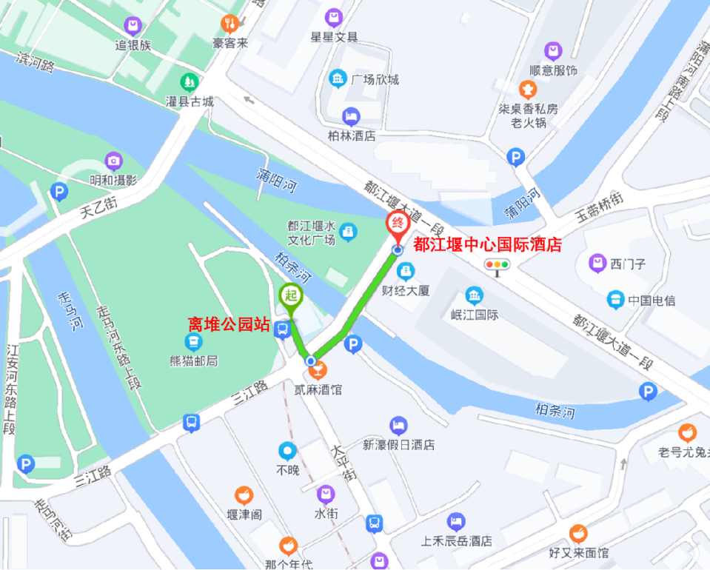

二、乘车路线:
（一）成都双流国际机场方向
乘坐地铁10号线（太平园方向）在太平园站下车，换乘地铁7号线（内环）在一品天下站下车，换乘地铁2号线（犀浦方向）犀浦站下车（A1口出），换乘城际铁路（犀浦→离堆公园）C5567/C5569/C5571/C5573/C5577/C5579等在离堆公园站下车，步行110米即到。
出租车距酒店大约65公里，用时大约1小时。
（二）成都天府国际机场方向
乘坐地铁18号线（火车南站方向）在火车南站下车，换乘地铁1号线（韦家碾方向）在天府广场站下车，换乘地铁2号线（犀浦方向）犀浦站下车（A1口出），换乘城际铁路（犀浦→离堆公园）C5567/C5569/C5571/C5573/C5577/C5579等离堆公园站下车，步行110米即到。
出租车距酒店大约140公里，用时大约1小时40分钟。
（三）成都东站方向
乘坐地铁2号线（犀浦方向）犀浦站下车（A1口出），换乘城际铁路（犀浦→离堆公园）C5567/C5569/C5571/C5573/C5577/C5579等离堆公园站下车，步行110米即到。
乘坐出租车距酒店大约78公里，用时大约1小时20分钟。
（四）成都南站方向
乘坐地铁1号线（韦家碾方向）在天府广场站下车，换乘地铁2号线（犀浦方向）在犀浦站下车（A1口出），换乘城际铁路（犀浦→离堆公园）C5567/C5569/C5571/ C5573/C5577/C5579等离堆公园站下车，步行100米即到。
乘坐出租车距酒店大约68公里，用时约1小时。
三、相关食宿标准
1. 活动期间，参加人员的食宿由会务统一安排，其费用自理。
2. 食宿标准：280元/人·天（标准间合住）,440元/人·天（单住），该费用请于报到时直接向会务组人员交纳。

